
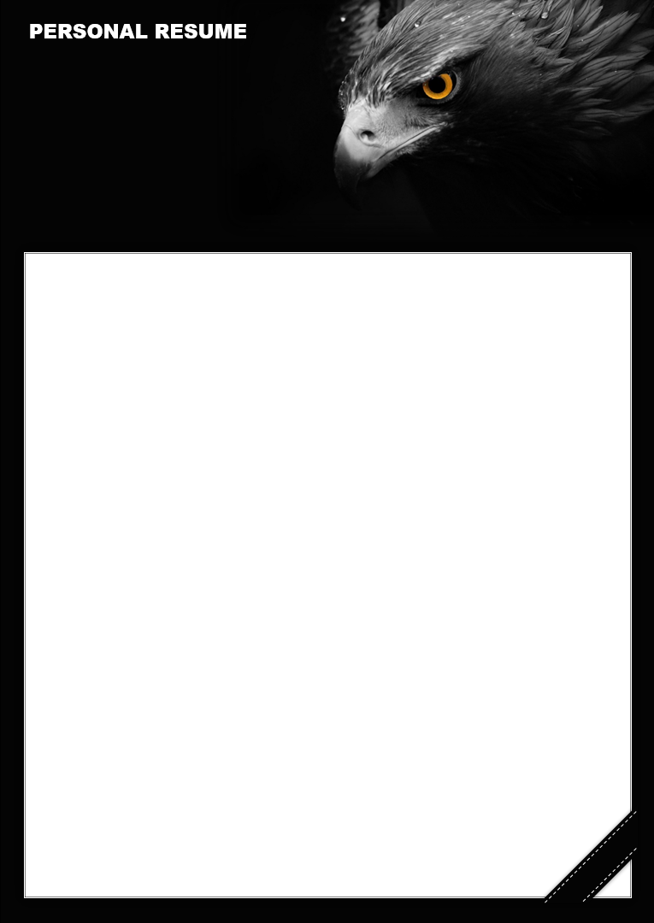
求职意向：北京地区新媒体编辑相关岗位
Yjbys
生日：1991.12.18
所在地：北京·海淀·苏州街
电话：15201080327
邮箱：jianli@yjbys.com


教育背景
2014-2016 西华师范大学 专业：学科教学（语文） 学历：教育硕士
2010-2014 陕西中医药大学 专业：汉语言文学 学历：文学学士

 | 实习实践
广东海洋大学寸金学院会计系办公室 办公室行政助理
内务支持：负责收发学校传真复印、扫描文档、收发信件、文件、快递包裹的接收等。
活动支持：负责学校员工活动，各种展览、庆典、会议安排、组织、文体活动安排等。
文案支持：负责撰写起草、整理、归档学校日常公文、资料、文档及相关统计数据。
会务支持：负责办公会议记录，根据需要撰写会议纪要。

 | 荣誉证书
所持证书：英语四级证书、普通话二级甲等证书
研究生阶段：优秀党员、校级优秀毕业生
本科阶段：校级三好学生、系级三好学生、优秀学生干部、优秀主持人

 | 专业技能
专业技能：会计从业资格证书、助理会计师资格证（初级会计师资格证）。
语言技能：CET-4、普通话二级甲等。
软件技能：计算机《二级MS Office高级应用》《二级Access数据库》证书。
其他技能：中国音乐学院五级证书（已学至九级）。

 | 自我评价
良好的公共关系意识，善于沟通，具备一定的活动策划和组织协调能力。
良好的心态和责任感，吃苦耐劳，擅于管理时间，勇于面对变化和挑战。
良好的学习能力，习惯制定切实可行的学习计划，勤于学习能不断提高。

